Señor (a)

# David Fernando Saldaña Chavez

**Developer**

Por medio del presente, se aprueba el contenido del documento **Evidencias de Pruebas UAT y Aval de Paso a Producción** cumpliendo con las especificaciones requeridas para el Soporte **:** **Prueba Automatizacion Documentos** identificado con el número **20250731.**

**El cual contiene:**

Casos de pruebas Principales: 1

Casos de pruebas Secundarios: 0

El entregable al que hace referencia la aprobación se encuentra en la ruta

<https://millicom.sharepoint.com/sites/VP_Operaciones/Direccion_TI/Soporte%20Aplicaciones/Forms/AllItems.aspx?cid=f052c986%2Dea34%2D406e%2Db4e2%2D5b91b9ea9068&FolderCTID=0x012000CCA1C9A005C2E5449AEF8EC830A87205&isAscending=false&id=%2Fsites%2FVP%5FOperaciones%2FDireccion%5FTI%2FSoporte%20Aplicaciones%2F02%20Gerencia%20BSD%2F02%20Gesti%C3%B3n%20Correctivos%2FBI%2FOC%2020818319%5FMejora%5Fcuadre%5Fde%5Fcifras%5Ffuente%5FMSS%2F03%5FPruebas&sortField=Modified&viewid=df98fac2%2D10d1%2D48d3%2Dacdf%2D769861b228f2>

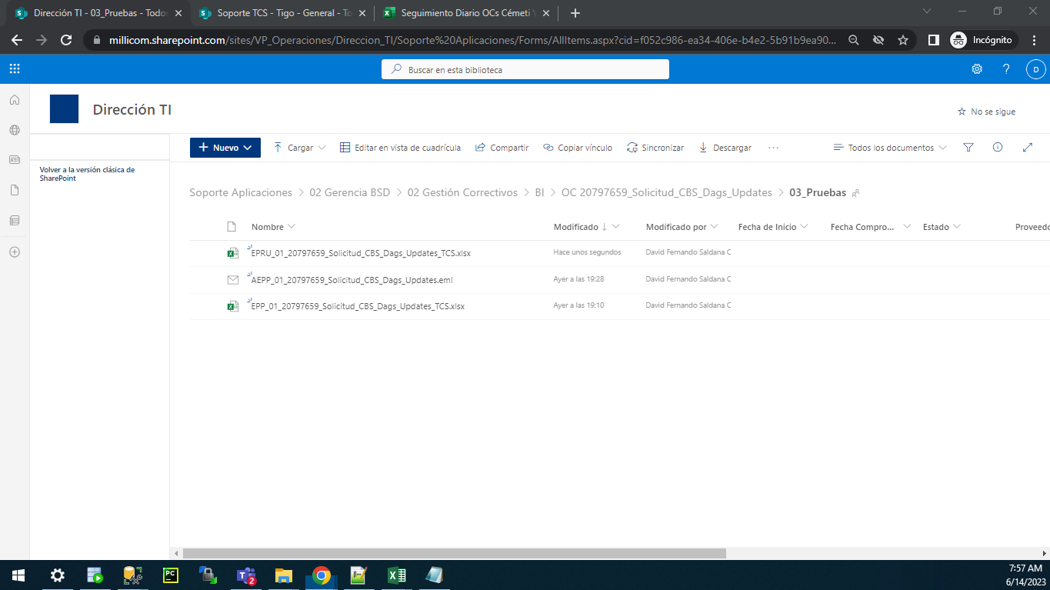

Insertar captura de pantalla del repositorio de Sharepoint donde se identifique el entregable, con la fecha de la versión que se entrega.

Adicionalmente se aprueba que sobre el(los) aplicativo(s): ***Automatizacion*** en ambiente **UAT,** se realizó el Proceso de Pruebas Funcionales y este es acorde con la información recibida por el especialista técnico de soporte o por medio de reuniones con los analistas, especialistas, desarrolladores y documentación elaborada para soportar el producto.

En cuanto a la gestión de los Casos de Prueba:

* Se planearon ejecutar: **1** casos de prueba.
* Exitosos: **1** casos de prueba.

Se recopiló toda la información obtenida a lo largo del proceso de pruebas consolidándola en la siguiente ruta:

<https://millicom.sharepoint.com/sites/VP_Operaciones/Direccion_TI/Soporte%20Aplicaciones/Forms/AllItems.aspx?cid=f052c986%2Dea34%2D406e%2Db4e2%2D5b91b9ea9068&FolderCTID=0x012000CCA1C9A005C2E5449AEF8EC830A87205&isAscending=false&id=%2Fsites%2FVP%5FOperaciones%2FDireccion%5FTI%2FSoporte%20Aplicaciones%2F02%20Gerencia%20BSD%2F02%20Gesti%C3%B3n%20Correctivos%2FBI%2FOC%2020818319%5FMejora%5Fcuadre%5Fde%5Fcifras%5Ffuente%5FMSS&sortField=Modified&viewid=df98fac2%2D10d1%2D48d3%2Dacdf%2D769861b228f2>

Las pruebas fueron satisfactorias y, por lo tanto, la solución dada al soporte cumple con las especificaciones requeridas, declarándose **PRODUCTO CONFORME**. Por ende, desde las áreas responsables de la certificación, se da el aval para el paso a producción.

Cordialmente,

**Pepito Perez  
ESPECIALISTA DESARROLADOR  
QA**